# 大单元教学（11）：大单元教-学-评一体化设计模型

原创 高山里 [基础教育思考者](javascript:void(0);)

收录于合集

#大单元教学设计 7 个

#大单元教学 6 个

大单元教学-学-评一体化设计模型是指在教学过程中，将教学、学习和评价三个环节进行统一设计和整合，以实现教学目标、提高教学质量。

运用大单元教-学-评一体化设计模型，可以分为这么几个步骤（参看下图）：

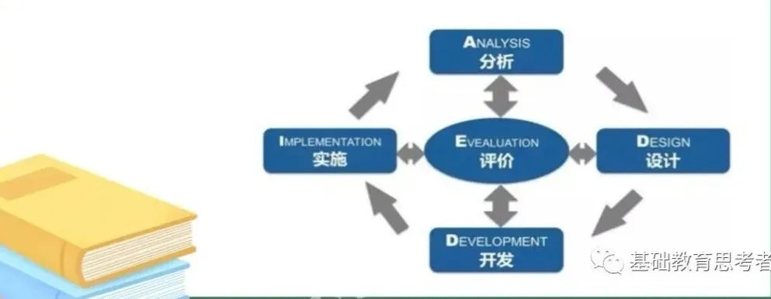

**01**

**分析**

分析包括课标把握与分解，教材分析，学情分析，大单元目标叙写。

**1.课标的把握与分解。**教师需要对课程标准的总体要求进行深入的分析，明确单元所属的具体课标要求，并将其分解成可操作、可评价的具体学习目标。具体而言，课标的把握与分解包括以下几个方面：

（1）总体要求。教师需要明确本单元所属的课程标准的总体要求，理解课程标准的编写意图和特点，掌握课程标准的重点和难点。

（2）具体内容。教师需要分析课程标准中的具体内容，将其分解成可操作、可评价的具体学习目标。这些学习目标应该与学生的认知水平和心理特点相符合，具有可行性和可评价性。

（3）不同维度。教师需要将学习目标分解成不同的维度，例如知识、技能、情感、态度、价值观等，以确保学生的学习效果得到全面评价。

（4）不同水平。教师需要将学习目标分解成不同的水平，例如了解、理解、应用等，以反映学生的不同学习程度和水平。

通过上述分析，教师能够明确单元的具体学习目标，确定评价任务和评价标准，为后续的教学设计提供基础。同时，教师还可以根据具体情况调整教学策略和教学方式，以更好地实现教学目标和提高教学质量。

**2.教材分析。**教师能够明确教材的内容、知识结构、教学目的和要求、特点、重点、难点和关键点等，分析教材的编写意图和特点，明确本单元在整个学科知识体系中的地位和作用。具体来说，教材分析包括以下几个方面：

（1）教材的知识结构体系。教师需要能够准确、简明地写出教材的知识结构体系，以便于更好地组织和呈现教材的内容。

（2）教材的教学目的和要求。教师需要明确教材的教学目的和要求，以便于更好地把握教学目标和教学设计方向。

（3）教材的特点。教师需要分析教材的特点，包括语言特点、内容特点、形式特点等，以便于更好地理解和使用教材。

（4）教材的重点、难点和关键点。教师需要明确教材的重点、难点和关键点，以便于更好地把握教学重点和难点，制定相应的教学策略和教学方法。

（5）教材与课标的对接。教师需要将教材与课标进行对接，以便于确保教材内容符合课标要求和教学目标。

通过这一步骤的分析，教师能够更好地理解和使用教材，明确教学重点和难点，制定相应的教学策略和教学方法，从而提高教学质量和效果。

**3.学情分析。**教师需要了解学生的学习情况和学习特点，包括已掌握的知识和技能、学习风格、兴趣爱好等，以便更好地设计和实施教学活动。具体来说，学情分析包括以下几个方面：

（1）知识和技能。教师需要了解学生已掌握的知识和技能水平，包括学生的基础知识、学科能力、学习方法、思维能力等，以便于更好地制定教学目标和教学策略。

（2）学习风格。教师需要了解学生的学习风格，包括学生的认知方式、学习态度、学习习惯、学习兴趣等，以便于更好地设计和实施教学活动。

（3）身心发展。教师需要了解学生的身心发展水平，包括学生的年龄、性别、个性、情感状态等，以便于更好地制定教学计划和教学方法。

（4）家庭背景。教师需要了解学生的家庭背景，包括学生的家庭状况、文化背景、家庭教育等，以便于更好地理解学生的学习情况和特点。

通过上述分析，教师能够更好地了解学生的学习情况和学习特点，为后续的教学设计提供基础。同时，教师还可以根据具体情况调整教学策略和教学方式，以更好地实现教学目标和提高教学质量。

**4.大单元目标叙写。**教师需要将学习目标叙写清楚、明确、具体，以便于在教学过程中实施和评价。大单元目标叙写包括以下几个方面：

（1）总体目标。教师需要明确本单元的总体目标，以便于学生和教师能够明确本单元的学习方向和要求。

分目标。教师需要将总体目标分解成若干个具体的分目标，包括知识、技能、情感、态度、价值观等方面，以便于更好地实现总体目标。

（2）描述和要求。教师需要对每个分目标进行具体的描述和要求，包括目标的具体内容、达到的要求和标准等，以便于更好地指导教学和评估学习效果。

（3）具体评估。教师需要明确每个分目标的评估方式和方法，包括期末测试、作业、实验等，以便于更好地评估学生的学习效果和改进教学方法。

（4）反思和调整。教师需要加强对大单元目标的反思，思考目标是否达到，有哪些地方需要改进，以便于在未来的教学中做出调整。

通过这一步骤的叙写，教师能够明确单元的学习目标和要求，指导后续的教学设计和教学实施，同时也有助于提高学生的学习效果和教师的教学质量。

**02**

**设 计**

设计包括大单元设计理念，教学结构图或大单元概念网络图、分课型课时规划表。

**1.大单元设计理念。**在这此部分，你需要阐述设计这个大单元的核心理念和目的。这可以包括对课程目标的解释，以及对如何在大单元中实现这些目标的说明。

大单元设计理念指的是设计一个大单元的核心理念和目的。在进行大单元设计时，要考虑到学生的需求和兴趣，以及教学目标的实现。大单元设计通常包括多个课时，并且使用丰富的教学资源和方法，以帮助学生更好地掌握知识和技能。

在大单元设计理念中，首先需要明确课程目标。这可以通过对学科内容的研究和对学生的需求分析来确定。课程目标应该具体、可衡量，并且与学生的实际需求相符合。

其次，大单元设计理念应该考虑到如何在大单元中实现这些目标。这可以通过制定具体的教学方法和教学资源来实现。例如，可以使用多媒体资源、交互式学习工具和实践活动，以帮助学生更好地理解和掌握知识。

最后，大单元设计理念还应该考虑到学生的兴趣和需求。这可以通过对学生进行需求分析、开展调查和收集反馈来实现。了解学生的兴趣和需求可以帮助教师更好地设计大单元，并吸引学生的参与和兴趣。

**2.教学结构图或大单元概念网络图。**在这一部分中，你需要展示你的教学内容的组织结构。

教学结构图或大单元概念网络图是用于展示教学内容的组织结构的工具，可以帮助教师和学生更好地理解教学内容之间的关系。以下是一个教学结构图的示例，用于展示教学内容之间的关系：

主题内容主题1内容1, 内容2, 内容3主题2内容4, 内容5, 内容6主题3内容7, 内容8, 内容9

这个教学结构图展示了三个主题及其包含的内容。通过这个图表，学生和教师可以更清楚地了解教学内容之间的关系，以及每个主题所包含的具体内容。

需要注意的是，教学结构图和大单元概念网络图都是用于展示教学内容的组织结构的工具，它们的区别在于前者着重于主题之间的关系，后者则着重于概念之间的关系。因此，您需要根据自己的教学需求选择合适的教学工具。

大单元概念网络图也是一种用于展示教学内容之间关系的图形工具。它以一个中心概念或主题为核心，向外扩展出多个子概念或主题，形成一个树形结构。每个子概念或主题之间可以有不同的关系，如包含、并列等。大单元概念网络图示例：

主题概念关系主题1概念1包含主题1概念2包含主题1概念3包含主题2概念4并列主题2概念5并列主题2概念6并列主题3概念7包含主题3概念8包含主题3概念9

包含

通过大单元概念网络图，学生和教师可以更清晰地了解教学内容之间的关系，进而更好地理解和掌握所学知识。同时，教师还可以根据网络图中的关系，有针对性地设计出相关教学任务、问题和活动等，帮助学生加深对知识点的理解和掌握。在绘制大单元概念网络图时，需要注意以下几点：

一是确定中心概念或主题，并将其放在图形的中心位置。

二是仔细分析教学内容，将相关子概念或主题按照一定的关系展开，形成树形结构。

三是使用简洁、明了的图形和符号，让人一眼就能够看出教学内容之间的关系。

四是在网络图中添加注释和标签，说明各个概念或主题的含义和关系。

**3.分课型课时规划表。**在这一部分中，你需要列出大单元中每个课时的具体规划，包括主题、目标、教学方法、教学资源等。这可以帮助教师更好地组织教学内容，并确保学生在每个课时都有明确的学习目标。

**分课型课时规划表案例1：**

课型1：概念探索

主题：概念1及其含义和应用

教学目标：

了解概念1的基本定义和内涵

掌握概念1在生活中的应用场景和案例

理解概念1与其他相关概念之间的关系

教学方法：

讲授概念1的基本定义和内涵

应用案例分析，帮助学生理解概念1在生活中的应用场景和案例

通过图表或其他形式展示概念1与其他相关概念之间的关系

教学资源：

概念1的定义和内涵

生活中的应用场景和案例

概念1与其他相关概念之间的关系的图表或图片

课型2：深入探究

主题：概念2的深入探究和应用

教学目标：

理解概念2的背景和起源

掌握概念2的内涵和外延

应用概念2解决实际问题

理解概念2与其他相关概念之间的关系

教学方法：

讲授概念2的背景和起源，介绍相关理论和发展历程

应用案例分析，帮助学生理解概念2的内涵和外延，并掌握其在实际生活中的应用场景和案例

通过项目式学习或其他形式，让学生应用概念2解决实际问题，并总结归纳解决方案

通过图表或其他形式展示概念2与其他相关概念之间的关系

教学资源：

概念2的背景和起源的相关资料和文献

生活中的应用场景和案例

概念2与其他相关概念之间的关系的图表或图片

**分课型课时规划表案例2：**

**课型1：导学篇**

主题：导学篇

课时1：大单元导学

主题：导学篇

目标：了解大单元的主题、目标、任务和实施计划

教学方法：讲授、分组讨论、互动问答

教学资源：大单元教学计划、教学大纲、教材、课件等

课时2：大单元背景知识介绍

主题：大单元背景知识介绍

目标：了解大单元的背景知识，掌握相关的前置知识

教学方法：讲授、分组讨论、互动问答

教学资源：大单元教学计划、教学大纲、教材、课件等

课型2：知识技能篇

主题：主题1及其相关的知识技能

课时3：知识点1及其应用

主题：知识点1及其应用

目标：掌握知识点1，了解其在生活中的应用场景和案例

教学方法：讲授、案例分析、互动问答

教学资源：大单元教学计划、教学大纲、教材、课件等

课时4：知识点2及其应用

主题：知识点2及其应用

目标：掌握知识点2，了解其在生活中的应用场景和案例

教学方法：讲授、案例分析、互动问答

教学资源：大单元教学计划、教学大纲、教材、课件等

**课时5：知识点3及其应用**

主题：知识点3及其应用

目标：掌握知识点3，了解其在生活中的应用场景和案例

教学方法：讲授、案例分析、互动问答

教学资源：大单元教学计划、教学大纲、教材、课件等

**课型3：实践篇**

主题：实践篇

课时6：实践任务1及其应用

主题：实践任务1及其应用

目标：完成实践任务1，掌握其在生活中的应用场景和案例

教学方法：实践、案例分析、互动问答

教学资源：大单元教学计划、课程标准、教材、课件等

**03**

**开 发**

开发包括大单元主题下的不同版本教材开发与利用、教学流程的梳理、大单元活动的开发、教学策略以及教学方式的选择。

**1.开发不同版本教材。**根据不同的教学需求和学生的实际情况，开发不同版本教材，以满足不同学生的学习需求。

（1）基础版本教材。该版本教材将涵盖大单元的基本知识和技能，适合于学生基础较为薄弱的教学环境和学段。

（2）进阶版本教材。该版本教材将在基础版本的基础上增加一些具有挑战性的任务和活动，适合于学生基础较为扎实的教学环境和学段。

（3）拓展版本教材。该版本教材将涵盖大单元的拓展知识和技能，适合于学生希望进一步拓展自己知识和技能的学生。

通过不同版本教材的开发，可以实现不同学生的学习需求和大单元的教学评一体化设计目标。同时，这也需要结合具体的评价标准和教学实践来进行合理的教材设计。

梳理教学流程：根据教材和单元主题，梳理教学流程，确定每个阶段的教学目标和教学内容。教学流程应该合理、有序、连贯。

**2.开发单元活动。**根据单元主题和教学流程，开发能够激发学生兴趣、促进学生思考和探究的活动。活动应该多样化、有趣、有挑战性。开发单元活动可以以下为基础：

（1）确定单元主题和教学目标。在开发活动之前，需要明确单元主题和相应的教学目标，以便能够有针对性地设计活动。

（2）活动多样化。可以根据教学目标和学生的兴趣，设计多样化的活动，如实验、调查、制作、演出、讨论等，以便能够激发学生的兴趣和提高他们的参与度。

（3）有趣、有挑战性。在活动的设计中，需要考虑到活动的有趣性和挑战性，以便能够吸引学生积极参与并促进他们的思维发展。

（4）与教学流程相符。在活动的设计中，需要考虑到活动与教学流程的相符性，以便能够更好地实现教学目标和评价效果。

例如，可以设计以下类型的单元活动：

（1）实验活动。通过实验操作和观察，探究物理、化学等学科的原理和现象，如设计桥梁、研究光的折射等。

（2）调查活动。通过实地调查和数据分析，了解社会现象和问题，如人口普查、环境保护等。

（3）制作活动。通过手工制作和创意设计，培养学生的动手能力和创意思维，如制作模型、设计海报等。

（4）演出活动。通过角色扮演和表演，深化对文艺作品和人物的理解和表现能力，如莎士比亚戏剧排练、诗歌朗诵等。

（5）讨论活动。通过小组讨论和课堂发言，培养学生的口头表达和批判思维能力，如对某个社会问题展开讨论、对某部电影进行评论等。

通过多样化的单元活动开发，可以实现学生的主动参与和思维发展，同时也可以促进大单元教学评一体化设计目标的实现。

**3.选择教学策略和教学方式。**根据学生的实际情况和学科特点，选择合适的教学策略和教学方式，以提高教学效果。教学策略应该灵活、有效、适合学生特点。选择教学策略和教学方式可以以下为基础：

（1）学生实际情况和学科特点。在教学策略和教学方式的选择中，需要考虑到学生的实际情况和学科特点，以便能够有针对性地提高教学效果。

（2）灵活、有效的教学策略。在教学策略的选择中，需要考虑到教学策略的灵活性和有效性，以便能够根据学生的实际情况和学科特点，采取有效的措施和方法，提高教学效果。

（3）适合学生特点的教学方式。在教学方式的的选择中，需要考虑到教学方式是否适合学生的特点，以便能够更好地吸引学生的兴趣和提高他们的参与度。

例如，可以采取以下教学策略和教学方式：

（1）灵活的教学策略。根据学生的实际情况和学科特点，采取不同的教学策略，如分组教学、差异化教学、任务驱动教学等，以便能够更好地满足学生的学习需求和提高教学效果。

（2）有效的教学方式。采取有效的教学方式，如多媒体教学、互动式教学、探究式教学等，以便能够更好地吸引学生的兴趣和提高他们的参与度，从而促进教学效果的提高。

（3）适合学生特点的教学方式。根据学生的特点，采取适合他们的教学方式，如个性化教学、游戏化教学、协作教学等，以便能够更好地满足学生的学习需求和提高教学效果。

通过灵活、有效、适合学生特点的教学策略和教学方式选择，可以实现大单元教学评一体化设计目标的提高教学效果。

**4.制定评估标准和方法。**评估标准和方法应该根据教学目标和教学流程进行制定，以确保评估的全面性、客观性和可操作性。以下是一些评估标准和方法，可以用于大单元教学的评估：

（1）考试成绩。考试成绩是一种常用的评估方法，可以用来衡量学生对大单元知识的掌握程度。考试可以采取多种形式，如测试、小测验、期中考试和期末考试等。

（2）作业。作业可以用来评估学生对大单元知识的理解和应用能力。作业可以包括书面作业、实践作业、项目报告等。

（3）项目展示。项目展示可以用来评估学生的团队协作能力、表达能力、创新能力和实践能力等。

（4）课堂参与度。课堂参与度可以用来评估学生对大单元课程的参与程度。教师可以通过观察、提问、讨论等方式来评估学生的参与度。

（5）学习态度。学习态度可以用来评估学生对大单元课程的学习态度。教师可以通过观察、作业、课堂表现等方式来评估学生的学习态度。

（6）同学互评。同学互评可以用来评估学生的团队协作能力和个人贡献。同学互评可以通过填写评价表或匿名问卷等方式进行。

以上是一些常用的评估标准和方法，教师或教育工作者可以根据实际情况进行选择和组合，以实现客观、全面和可操作的评估。

5.实施与评估：实施设计好的单元教学评一体化方案，并对实施效果进行评估。根据评估结果，对方案进行调整优化，以不断提高教学效果。以下是一些实施与评估的建议：

（1）制定实施计划。在制定好大单元教-学-评一体化方案后，需要制定实施计划，包括时间表、任务分配、人员分工等。

（2）实施方案。按照实施计划，进行大单元教-学-评一体化方案的实施。在实施过程中，需要密切关注方案的进展情况，并及时解决遇到的问题。

（3）收集评估数据。在实施过程中，需要收集各种评估数据，如学生的考试成绩、作业完成情况、项目展示评分等。

（4）分析评估结果。对收集到的评估数据进行全面、客观的分析，以得出评估结果。

（5）调整优化方案。根据评估结果，对大单元教-学-评一体化方案进行相应的调整优化，以不断提高教学效果。

**04**

**实 施**

实施指在大单元设计的统摄下的分课时实施。在大单元教学设计中，教师需要将教学流程和教学活动进行整合，以确保教学的连贯性和有效性。实施过程中，教师需要按照教学计划和时间表，逐步完成每个课时的教学任务，并注意课堂中的互动和反馈。同时，教师还需要根据学生的实际表现和评估结果，对教学方法和教学进度进行调整，以确保学生的学习效果最大化。同时，教师还需要根据学生的实际表现和评估结果，对教学方法和教学进度进行调整，以确保学生的学习效果最大化。具体来说，教师可以通过以下几种方式来实施大单元教学：

**1.制定教学计划和时间表。**教师需要根据大单元教学设计中的教学流程和课时分配，制定详细的教学计划和时间表，明确每个课时的学习目标和教学方法。同时，教师还需要考虑到学生的实际情况和评估标准，确保教学计划的可行性和有效性。

**2.创造积极的课堂氛围。**教师在课堂中需要关注学生的情感和需求，创造一个积极、开放、包容的课堂氛围，鼓励学生参与课堂活动、提问和思考。同时，教师还需要适时地提供反馈和指导，帮助学生深化理解和改进学习方法。

**3.多样化教学方法。**教师需要根据学生的特点和需求，选择多样化的教学方法和工具，如讲解、讨论、小组活动、案例分析等。同时，教师还需要灵活运用教学方法，根据学生的实际表现和评估结果进行调整和优化。

**4.整合评估和反思。**教师在实施过程中需要密切关注学生的表现和评估结果，及时收集和整理学生的反馈和意见。同时，教师还需要根据评估结果和反馈信息，对教学方法和进度进行调整优化，并对未来的教学进行反思和规划。

总之，实施是大单元教学设计中的关键环节，需要教师认真地进行分课时实施和调整，以确保教学的连贯性和有效性。

**05**

**评 价**

评价对课堂目标、学业要求或评估证据、学生行为、课后作品以及大单元测试为线索进行评价。

具体来说，对课堂目标进行评价可以帮助教师了解课堂目标是否明确、是否符合学生的实际需求和大单元教学设计的要求。对学业要求或评估证据进行评价可以确定教学评估标准是否合理、评估方法是否有效。对学生行为进行评价可以了解学生是否积极参与课堂活动、是否达到预期学习效果等。对课后作品进行评价可以了解学生对于知识的掌握程度和创造力水平。对于大单元测试进行评价可以检验学生的学习成果，同时也能够发现教学中存在的问题，并对教学进行优化。

在评价过程中，教师需要注重客观性、公正性和可操作性，以确保评价结果的准确性和可靠性。此外，教师还需要根据评价结果及时进行调整和改进，从而提高教学效果和教学质量。

**附：**

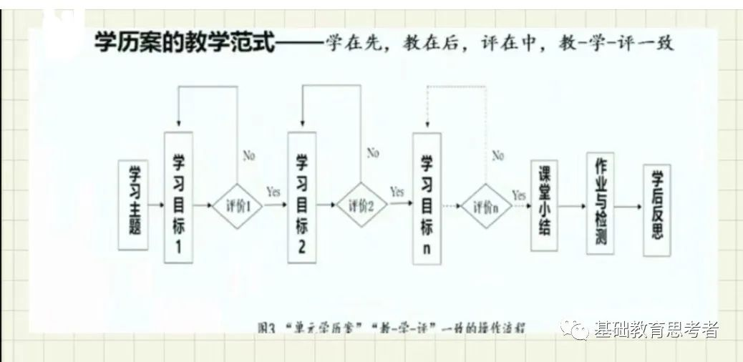

◆"学"在先——不是顺序关系，而是逻辑关系，优先考虑"学"的需要，以学定教。

◆"教"在后——也不是一定要等学生自学过后教师才可以讲，教师也可以一开始就讲。当学生独立学习有困难时，老师随时可以介入讲，实现"破冰"即停。为什么学生做错题，问老师以后，下次做还会错？

◆"评"在中——将评价嵌入在学习过程之中，随学随评，学会了，再接着往下学，彻底摆脱"走教案"